Giovanni Nathaniel

1103202211

TK4402

**Lecture 12**

1. **Landing AI**

Landing AI merupakan suatu *platform* yang dibuat oleh Andrew Ng, beliau merupakan seorang yang memang terkenal di bidang kecerdasan buatan (AI), selain itu beliau juga merupakan mantan peneliti AI di sebuah perusahaan besar , yaitu Google dan Baidu.

Salah satu terobosan terbaik di Landing AI ini adalah LandingLens yang merupakan suatu alat inspeksi visual yang dilengkapi dengan AI atau kecerdasan buatan. Alat ini memanfaatkan AI untuk meningkatkan proses inspeksi visual pada bidang manufaktur.

Berikut merupakan website landing ai (<https://landing.ai>)

Dalam website landing ai, pengguna baru bisa masuk dan membuat workspacenya sendiri dan dalam workspace tersebut dapat membuat project dengan beberapa bidang yang dapat dieksplorasi, yaitu: Object Detection, Segmentation, Classification, dan Visual Prompting

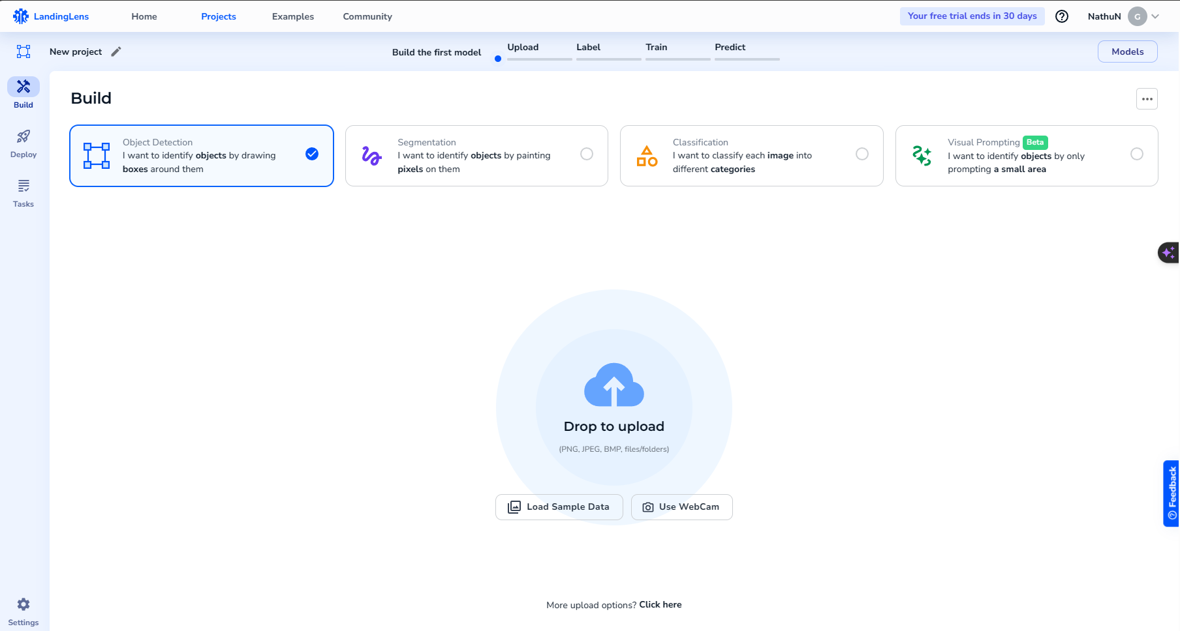

Pada halaman ini pengguna dapat membuat project sesuai dengan bidang yang ingin dieksplorasi.

1. **Ultralytics**

Ultralytics merupakan perusahaan yang berdedikasi untuk merevolusi dunia Vision AI. Mereka memberdayakan individu dan organisasi untuk memanfaatkan potensi positif kecerdasan buatan. Salah satu produk Ultralytics yang sangat terkenal adalah YOLO(You Only Look Once) yang merupakan suatu infrastruktur *object detection*. Sekarang YOLO ini sudah masuk ke versi 8 yang tentu sudah sangat canggih. Ultralytics menyediakan dokumentasi dan alat komprehensif untuk YOLOv8, termasuk panduan instalasi, tutorial arsitektur model, gambaran dataset deteksi objek, dan tutorial rinci tentang berbagai aspek model YOLO, seperti isolasi objek segmentasi.

Berikut merupakan website dari Ultralytics (<https://www.ultralytics.com>)

Disaat masuk ke dalam website ini, kita akan diberikan pilihan akan masuk ke arah bidang yang disediakan, yaitu: Mengatur datasets, Melatih model, Mengeksport ke format yang diinginkan, dan Meluncurkan model untuk penggunaan produksi.

1. **Neural Network**

Neural Network merupakan metode dalam bidang pembelajaran mesin dan kecerdasan buatan yang terinspirasi dari cara kerja otak manusia. Model ini adalah model matematika yang terdiri dari lapisan-lapisan neuron atau unit pemrosesan informasi. Neural Network memproses data dengan cara mengenali pola, melakukan prediksi, dan mempelajari informasi dari input yang diberikan.

Berikut adalah gambar dari visualisasi cara kerja Neural Network.

